Unión Internacional de Telecomunicaciones
Oficina de Normalización de las Telecomunicaciones

 |  |  | Ginebra, 1 de febrero de 2019
Ref.: |  | Addéndum 1 a la  Carta Colectiva TSB 6/11  SG11/DA | A:  - Las Administraciones de los Estados Miembros de la Unión;  - Los Miembros de Sector del UIT-T;  - Los Asociados que participan en los trabajos de la Comisión de Estudio 11 del UIT-T; y a  - Las Instituciones Académicas de la UIT
Tel.: |  | +41 22 730 5780
Fax: |  | +41 22 730 5853
Correo-e: |  | tsbsg11@itu.int
Web: |  | http://itu.int/go/tsg11
Asunto: | Eventos paralelos a la reunión de la Comisión de Estudio 11; Ginebra, 6-15 de marzo de 2019
Muy Señora mía/Muy Señor mío,
Por la presente le informamos que la reunión del TC INT del ETSI, que estaba previsto celebrar del 11 al 13 de marzo de 2019, ahora tendrá lugar del 12 al 14 de marzo de 2019. Esta reunión se celebra en paralelo con la reunión de la CE 11, Ginebra, del 6 al 15 de marzo de 2019.
Se dispone de más información en relación con esta reunión en el sitio web del ETSI.
Le deseo una reunión agradable y productiva.
Atentamente,  (firmado)  Chaesub Lee  Director de la Oficina de Normalización  de las Telecomunicaciones | 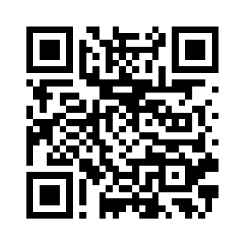  Última información sobre la reunión

